Шиномонтажный станок для шин грузовых автомобилей
REMAX V-57
Руководство пользователя

Просьба прочитать данное руководство перед началом работы

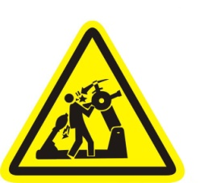
Указатель：

Опасность：Рычаг зажимного устройства и механический рычаг при вращении могут причинить вред оборудованию и здоровью людей!

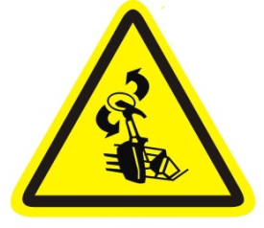

Опасность：Колесо может упасть и причинить вред оборудованию и здоровью людей!

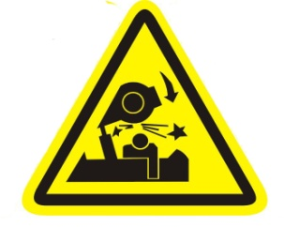

Опасность: Монтажная головка при вращении может причинить вред оборудованию и здоровью людей!



Опасность: Зажимное устройство при вращении может причинить вред оборудованию и здоровью людей!



Опасность: Удар электрическим током может причинить вред оборудованию и здоровью людей!

СОДЕРЖАНИЕ

Предостережение. . . . . . . . . . . . . . . . . . . . . . . . . . . . . . . . . . . . . . . . . . . . . . . . . . . . . . . . . . . . . . . . . . . . .. . . . Error: Reference source not found
Технические характеристики. . . . . . . . . . . . . . . . . . . . . . . . . . . . . . . . . . . . . . . . . . . . . . . . . . . . . . . . . . . Error: Reference source not found
Габариты колес и описание . . . . . . . . . . . . . . . . . . . . . . . . . . . . . . . . . . . . . . . . . . . . . . . . . . . . . . Error: Reference source not found
Вспомогательные приспособления. . . . . . . . . . . . . . . . . . . . . . . . . . . . . . . . . . . . . . . . . . . . . . . . . . . . . . . . . . . . . . Error: Reference source not found
Распаковка, транспортировка и расположение. . . . . . . . . . . . . . . . . . . . . . . . . . . . . . . . . . . . . Error: Reference source not found
Электрическое и пневматическое соединение . . . . . . . . . . . . . . . . . . . . . . . . . . . . . . . . . . . . . . . . . . . . . .. . . . 5
Предупредительные наклейки и защитные приспособления . . . . . . . . . . . . . . . . . . . . . . . . . . . . . . . . . Error: Reference source not found
Эксплуатация и строение. . . . . . . . . . . . . . . . . . . . . . . . . . . . . . . . . . . . . . . . . . . . . . . . . .. . . . . . . . 8
Ввод в эксплуатацию. . . . . . . . . . . . . . . . . . . . . . .. . . . . . . . . . . . . . . . . . . . . . . . . . . . . . . . . . . . . . . . . . . . . .8
Демонтаж/монтаж колеса . . . . . . . . . . . . . . . . . . . . . . . . . . . . . . . . . . . . . . . . . . . . . . . . . . . . . . Error: Reference source not found
Диагностика неисправностей и ремонт . . . . . . . . . . . . . . . . . . . . . . . .. . . . . . . . . . . . . . . . . . . . . . Error: Reference source not found
Техническое обслуживание. . . . . . . . . . . . . . . . . . . . . . . . . . . . . . . . . . . . . . . . . . . . . . . .. . . . . . . . . . . . . . . . . . . ..12
Важные примечания для проведения работ по ремонту и техническому обслуживанию . . . . . . . . . . . . . . . . . . . Error: Reference source not found
Схема пневматической системы. .. . . . . . . . . . . . . . . . . . . . . . . . . . . . . . . . . . . . . .. . . . . . . . . . . . . . . . . . . . . . . 13
Схема гидравлической системы. . . . . .. . . . . . . . . . . . . . . . . . . . . . . . . . . . . .. . . . . . . . . . . . . . . . . . . . . . .15
Схема электрической системы. . . . . . . . . . . . . . . . . . . . . . . .. . . . . . . . . . . . . . . . . . . . . . . . . . . . . . .. . . . . . . . . . . . . .

Благодарим за покупку нашего оборудования. Для более эффективной и безопасной эксплуатации прочитайте и сохраните данное руководство. Данное руководство является неотъемлемой частью оборудования. Просьба внимательно ознакомиться с предупредительными надписями и инструкцией по эксплуатации. Эта информация чрезвычайно важна для безопасной работы.

Это полностью автоматический универсальный шиномонтажный станок, предназначенный для демонтажа и монтажа шин грузовых автомобилей. Движение всех рабочих деталей контролируется передвижным пультом управления. С помощью него можно легко демонтировать/монтировать колеса с глубоким ободом, бескамерные шины и шины с бортовым кольцом грузовых автомобилей, сельскохозяйственного и промышленного транспорта, особенно диаметром 14"-56" (макс. диаметр колеса 2300 мм, макс. ширина колеса 1100 мм).

Данный станок может использоваться только для демонтажа/монтажа шин, и ни в каких иных целях. Производитель не несет ответственность за вред, причиненный оборудованию в результате ненадлежащего использования.

Важно：Оператор должен пройти соответствующее обучение и обладать нужными знаниями в сфере механики, электрики, гидравлики и пневматики.

Предостережение! Демонтаж/монтаж шины можно производить только после полного спуска воздуха!

Предостережение！Запрещено накачивать шину во время проводимого монтажа на станке!

Предостережение！ Переносить особо тяжелые шины должны как минимум два человека!

Предостережение！ Установка и ввод в эксплуатацию всех электрических/ пневматических/ гидравлических деталей должна производиться квалифицированными техническими специалистами.

Предостережение！Во избежание неприятных последствий, запасные части следует приобретать у официальных дилеров или производителя.

Предостережение！Запрещено двигать рабочий рычаг, когда крюк находится в положении блокировки.
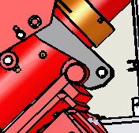

Крюк в положении блокировки

Производитель не обязуется бесплатно ремонтировать оборудование после поломки, полученной в результате ненадлежащей эксплуатации.

Технические характеристики：
Общие габариты
Длина .................................................2100~2600 мм
Ширина ..........................................................1900 мм
Высота ...................................................870~1750 мм

Вес
Нетто ............................................................987кг
Брутто：............................................................1252кг

Двухскоростная коробка передач
Скорость：......................1430 об./мин. 2870 об./мин.
Мощность .......................................................2,4/3кВ
Фазы ...................................................................3
Источник питания............................380В перем.тока
Уровень шума....................................................≤75 дб
Гидравлический привод
Мощность ..........................................................1,5 кВ
Источник питания.............................380В перем.тока
Давление воздуха мин./макс……..……...8-10 бар

Габариты колес
Диапазон зажима обода…………………14 ″~ 46 ″
Зажимное кольцо (дополнительно)…...46 ~ 56 ″
Макс. диаметр колеса……………………...2300 мм
Макс. ширина колеса…………………...1100мм

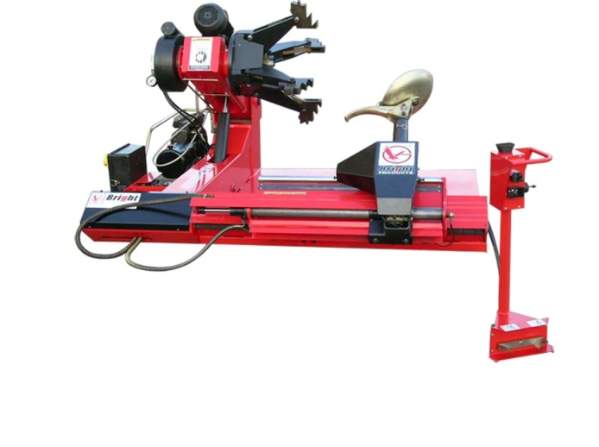

Описание：
1 4-кулачковое гидравлическое зажимное устройство（Рис. 1）：
Отличается двухскоростным режимом работы и двусторонним вращением зажимного устройства. Предусмотрена возможность регулирования усилия зажима.
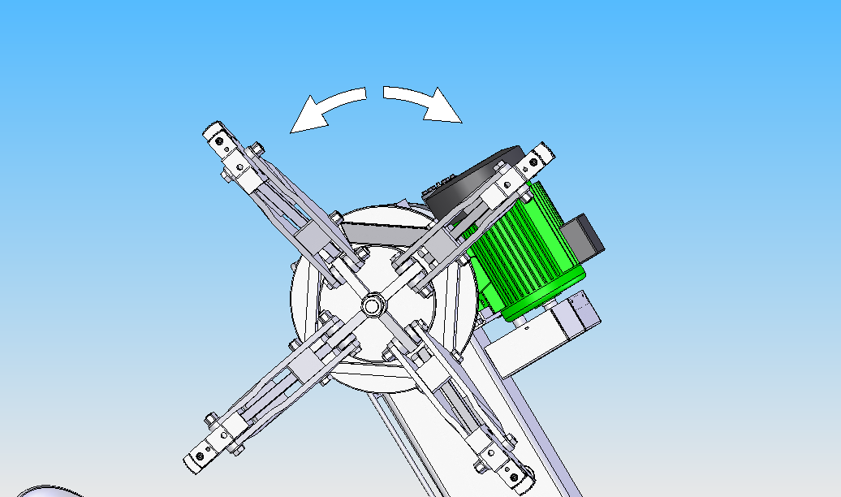Рис1 4-кулачковое гидравлическое зажимное устройство
2 Зажимной кулачок（Рис 2）：
Конструкция зажимного кулачка обеспечивает безопасность и надежность зажима.
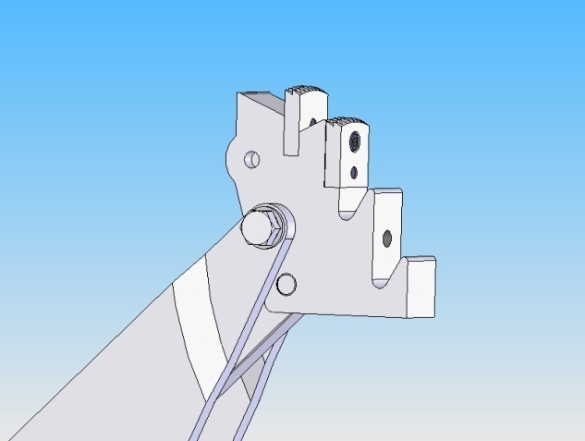
Рис 2 Зажимной кулачок
3 Передвижной пульт управления（Рис 3）：
Интегрированное управление осуществляется благодаря возможности движения пульта во всех направлениях.
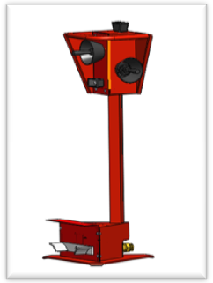
Рис3 Передвижной пульт управления

4 Гидравлический блок（Рис 4）：
Соблюдайте требования к усилию зажима для ободов из различных сплавов. Данный блок не оборудован устройством защиты от давления.
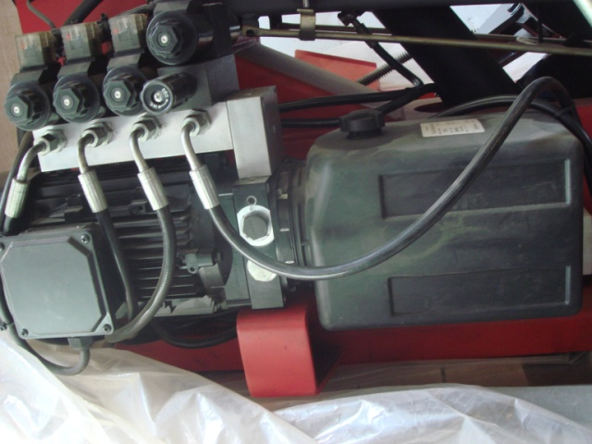
Рис. 4 Гидравлический блок
5 Механический рычаг（Рис 5）：
Система быстрого вращения помогает выполнить отрыв шины от обода с различными видами паза. Шину можно снять с помощью монтажной головки.
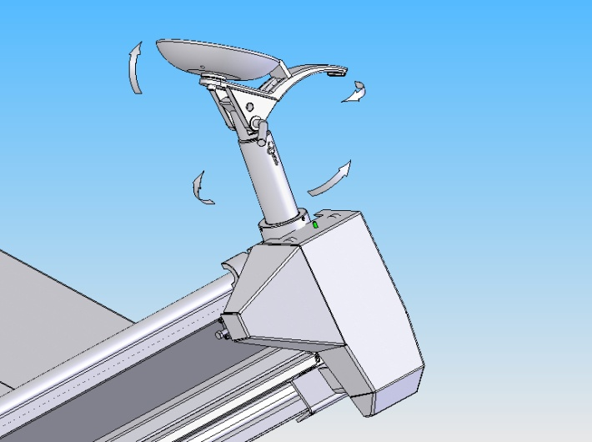
Рис. 5 механический рычаг

Вспомогательные приспособления：
Стандартные вспомогательные приспособления：
1монтажная лопатка（Рис. 6）：
Снимает жесткую покрышку с колеса
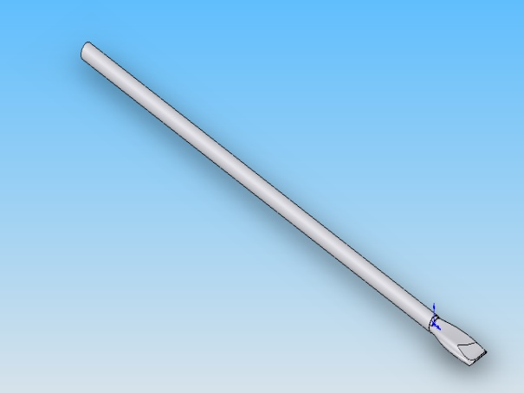
Рис. 6 Монтажная лопатка

2 Зажим шины с защитным кожухом и защитной подушкой（Рис. 7）：
Применяется для монтажа/демонтажа бескамерных и автобусных колес.
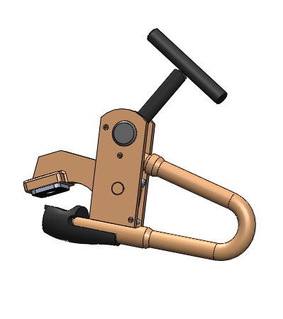
Рис. 7 зажим шины
3 Нейлоновый защитный кулачок，4 шпильки (Рис.8）：
При демонтаже/монтаже обода из алюминиевого сплава и легких металлов.
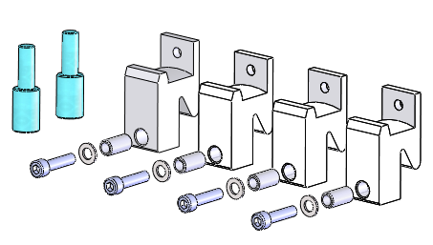
Шпилька
Рис. 8 Нейлоновый защитный кулачок

4 Насадка на кулачок, 4элемента（Рис. 9）
Используется при демонтаже обода диаметром 46~56 ″.
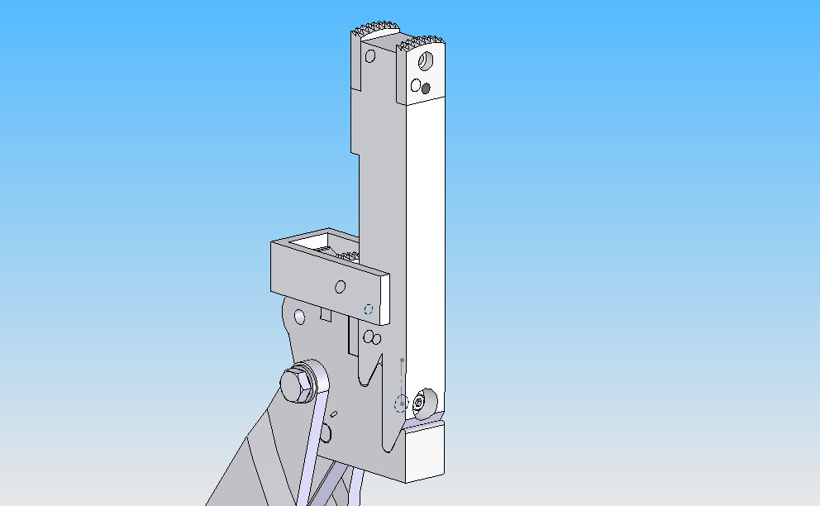
Рис. 9 Насадка на кулачок
5 Монтажная лопатка 20″ 、 24″ по 1 шт. для каждого размера (см. Рис.10）
Используется для снятия стопорного кольца с борта обода.
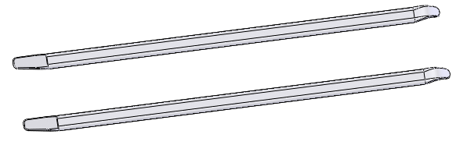
Рис. 10 монтажная лопатка

Дополнительные вспомогательные приспособления：
1 Зажим обода 2 шт.（см. Рис.11）
Используется для зажима выступающей части обода для отрыва обода от шины.
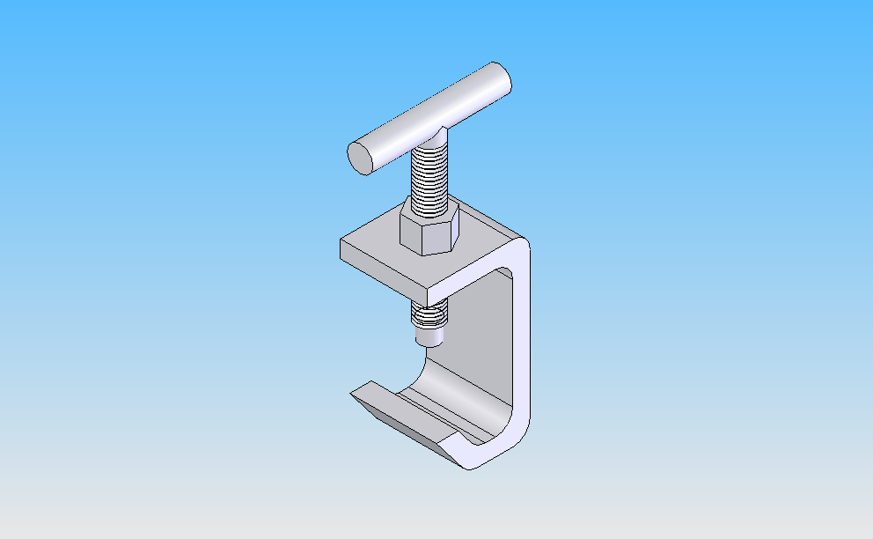
Рис. 11 Зажим обода

2 Ролик：1 шт. （см. Рис.12）
Используется для монтажа/демонтажа бескамерных шин пассажирских автобусов.
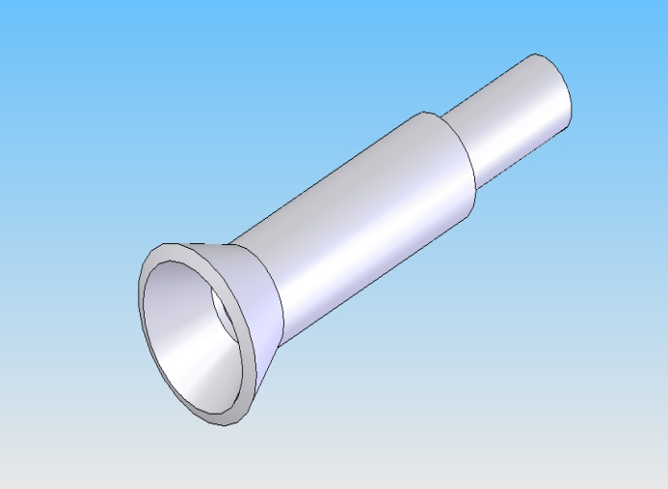
Рис. 12 Ролик
Распаковка, транспортировка и установка:
1 Распаковка
После получения оборудования удалите снимите упаковочный материал. Будьте осторожны, снимая бечевку. Проверьте оборудование на наличие повреждений или недостающих деталей. По любым вопросам, касающимся правильной эксплуатации, пожалуйста, обращайтесь к квалифицированным специалистам или агенту.
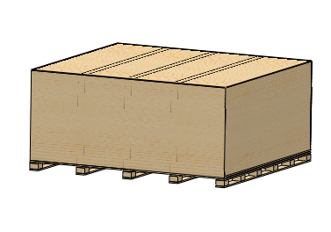
Рис. 13 картонная упаковка

Предостережение! Такие упаковочные материалы, как дерево, пластиковые мешки, полиэфирные доски и гвозди не должны помешаться в зоне досягаемости детей. Они представляют потенциальную опасность.
2 Платформа для переноса и таль：（Рис. 14）
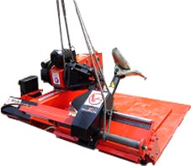
Рис.14 Платформа для переноса и таль

Если для установки требуется приспособление для переноса, пожалуйста, следуйте приведенным инструкциям:
A Требуются веревки 2X1,5 м и 2X2 м. Положение тали показано на Рис.14.
Б Поднимите станок с помощью подходящего подъемного устройства, учитывая, что вес нетто станка 987кг.
При любом переносе станка соблюдайте правила техники безопасности и требования к тали.
3 Установка:
Макс. общие габариты и размеры установочной площадки (Рис. 15）：
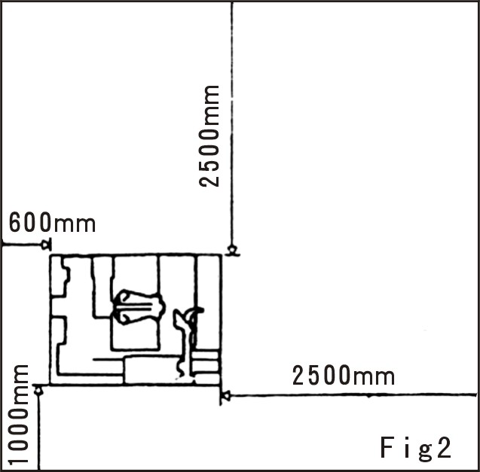
Макс. высота：1750мм ширина：1900 мм Макс. длина：2600 мм

1750мм

2600мм

Рис. 15 общие габариты и размеры установочной площадки

Для установки выберите площадку с возможностью подключения к электросети, соответствующую принятым нормам безопасности и охраны труда. Пол для установки станка должен быть ровным, необходимо оставить достаточно пространства вокруг станка для удобства передвижения и эксплуатации оборудования. После установки закрепите станок с помощью болтов в трех железных анкерных креплениях. Рис. 16）
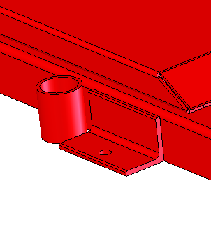
Рис. 16 железное анкерное крепление
Для установки вне помещения станок должен быть оборудован щитом для защиты от дождя.

Электрическое и пневматическое соединение:
！ Запрещено использовать станок на открытом пространстве.

1 Электрическое соединение（Рис.17）

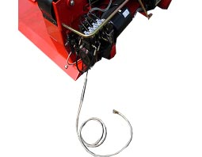
Рис.17 Электрическое соединение
Все работы по электрической системе должны выполняться квалифицированными техническими специалистами.
Убедитесь, что напряжение источника питания соответствует напряжению, указанному на шильдике станка.
A Выберите разъем, отвечающий местным нормативам и снабженный заземлителем;
Б Проверьте эффективность заземления;
В Станок должен быть подключен к электросети через многоуровневый предохранитель, отвечающий стандарту CE. Расстояние от станка до розетки - не менее 3 м.
Г Проверьте правильность соединения с разъемом электрического шкафа (рис.18).
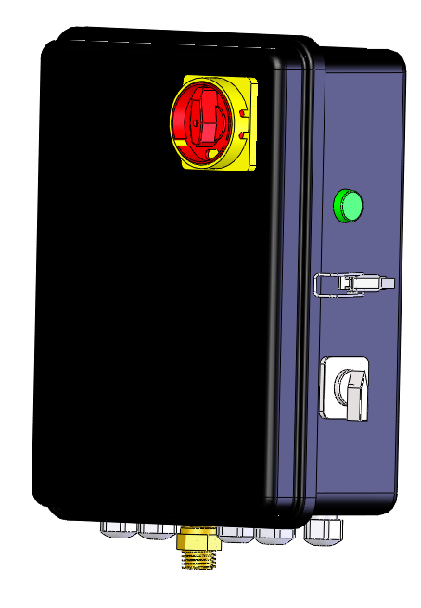
Рис. 18 Электрический шкаф

Д После подключения к сети электропитания нажмите на выключатель, чтобы проверить, совпадает ли направление вращения гидравлического блока с направлением, указанным на рис. 19;

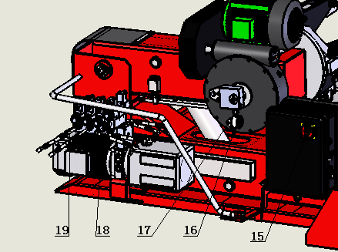
Рис. 19 Схема конструкции A
E Если привод масляного насоса вращается в обратную сторону, поменяйте любые две фазы на разъеме питания;
Ж В случае необычного поведения оборудования при работе немедленно отключите выключатель подачи питания (№15 на рис.19) и произведите диагностику неисправностей и ремонт.
Производитель не несет ответственность за вред, причиненный в результате реверсивного подсоединения кабеля питания.
2 Пневматическое соединение
Как показано на рис. 20
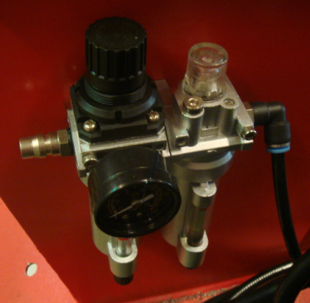
外接气源接头
Рис.20 Регулятор подачи воздуха

Предупредительные наклейки：
Во время работы необходимо обращать внимание на предупредительные наклейки на станке.
A Предостережение: выпадение колеса; 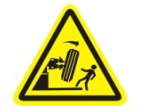
Б Предостережение: Возможно вращение монтажной головки. 
В Предостережение: Возможно вращение зажимного устройства 
Г Предостережение: опрокидывание рычага зажима и монтажного рычага

E Предостережение удар электрическим током 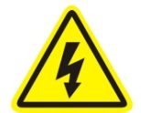
Если одна или более предупредительных наклеек будет потеряна или повреждена, необходимо заказать у нас недостающие предупредительные наклейки и указать соответствующий код для ремонтных работ.
2 Станок имеет следующие защитные приспособления：
1） Защитная пластина для зажимного устройства （Рис. 21）
Для защиты внутреннего диска, когда раскрыты кулачки, используется четыре металлических защитных пластины. Их другая функция – предотвратить попадания внутрь частей тела или инструментов.
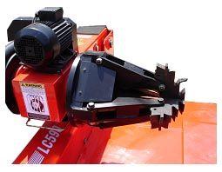
Рис. 21 Защитная пластина для зажимного устройства

2）Защитное резиновое полотнище для зажимного устройства（Рис.22）
Используется для защиты попадания внутрь частей тела или инструментов с обратной стороны рычага зажимного устройства.
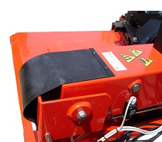
Рис.22 Защитное резиновое полотнище для зажимного устройства

3） Предохранительный микровыключатель（Рис.24）
Приспособление с электрическим управлением. Если упадет рычаг зажимного аппарата, он немедленно отключится.
Предостережение！Если при проведении диагностики неполадок выявляется неисправность любого из этих защитных приспособлений, необходимо немедленно отремонтировать его или заменить.
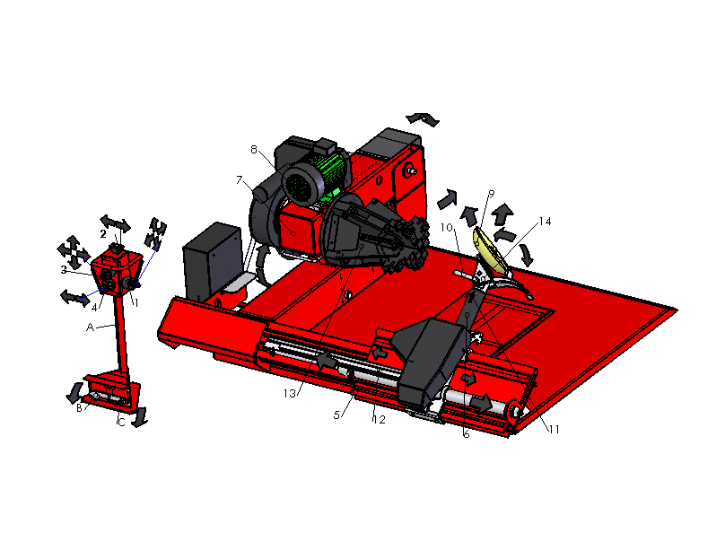
Рис.23 Строение Б

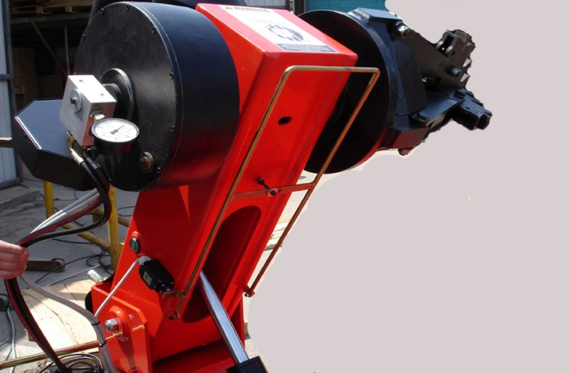
Рис.24 Предохранительный микровыключатель

Operation and machine structure instruction
Ключ (рис. 23)
Ручной ключ управления используется для управления
1. движением механического рычага и монтажнойголовки
2. движением механического рычага
3. движением каретки и монтажной головки
4. открытием/закрытием зажимных кулачков
Педальное управление:
B． педаль управления вращением зажимного устройства（по часовой стрелке）
C．педаль управления вращением зажимного устройства（против часовой стрелки）
5. Каретка
6. Механический рычаг
7. Рычаг зажимного устройства
8. Кулачок
9. Диск
10. рукоятка управления положением монтажной головки
11. рукоятка управления положением механического рычага
12. масленка механизма движения механического рычага
13. монтажный рычаг
14. инструмент
15. выключатель питания
16. гидравлический манометр
17. индикатор уровня масла
18. клапан регулировки гидравлического давления
19. индикатор направления вращения насосной станции
V-57 является универсальным шиномонтажным станком, который используется для демонтажа/монтажа 14"-56" обода колеса грузового автомобиля, сельскохозяйственного прицепа, разгужателя и ковшового погрузчика. Он оснащен механическим рычагом и полностью автоматической кареткой (5). Управление движениями механического рычага и каретки осуществляется с пульта.

Ввод в эксплуатацию
Эксплуатационная проверка
外接气源接头
1. Проверьте правильность движения механического рычага (6) и монтажной головки (9).（Рис. 23 и рис.25）
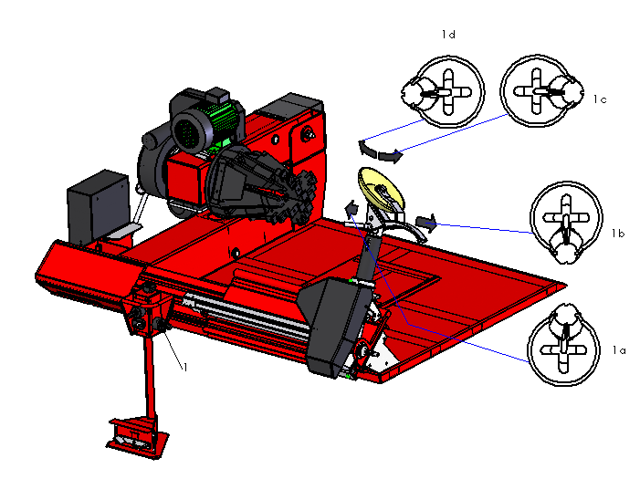
Подключение подачи воздуха
Рис.25 Строение В
Throttle valve

● Переведите выключатель1 в верхнее положение (Рис.25 1a), механический рычаг должен подниматься
● Переведите выключатель1 в нижнее положение（Рис.25 1b）, механический рычаг должен опускаться
● Переведите выключатель1 вправо（Рис.25 1c）, монтажная головка должна повернуться против часовой стрелки на 180°
● Переведите выключатель1 влево（Рис.25 1d）, монтажная головка должна повернуться по часовой стрелке на 180°
● Переведите выключатель 2 вправо（Рис. 23 ）, монтажная головка должна двигаться вправо.
● Переведите выключатель 2 влево（Рис. 23 ）, монтажная головка должна двигаться влево.
2 Проверьте правильность направлений движения каретки (5) и монтажной головки (7) (см. рис.23):
- Нажмите левую кнопку выключателя 3, каретка движется влево.
- Нажмите правую кнопку выключателя 3, каретка движется вправо.
- Нажмите верхнюю кнопку выключателя 3, монтажная головка движется вверх.
- Нажмите нижнюю кнопку выключателя 3, монтажная головка движется вниз.
3 Проверьте правильность работы центрального зажима（см. рис. 22）：
- Нажмите левую кнопку выключателя 4, зажим откроется.
- Нажмите правую кнопку выключателя 3, зажим закроется.
- Нажмите на педальный переключатель на стороне b, зажим начнет вращение по часовой стрелке.
Нажмите на педальный переключатель на стороне с, зажим начнет вращение против часовой стрелки.
4 Проверьте правильность вертикального движения и вращательную функцию монтажной головки 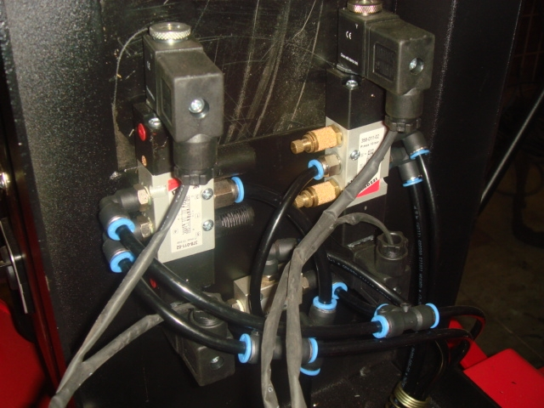
Дроссельный клапан

Рис. 26 Опорная панель клапанов

Отрегулируйте положение дроссельного клапана на опорной панели клапанов（Рис. 26），скорость подъема монтажной головки должна повышаться или понижаться.
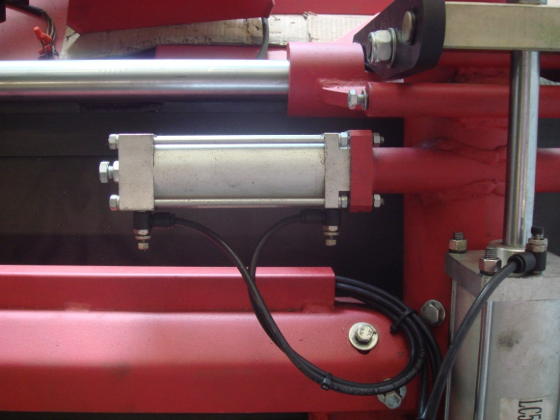
Дроссельный клапан
Рис.27 цилиндр переключения направлений

Отрегулируйте дроссельный клапан цилиндра переключения направлений (Рис. 27), чтобы повысить или понизить скорость вращения устройства переключения направлений монтажной головки.
5 Функция зажима шины：
Отрегулируйте усилие зажима гидравлического зажимного устройства:
Изменить усилие зажима зажимного устройства можно с помощью регулировки рукоятки вращения клапана понижения давления гидравлического блока.
Давление достигает 130 бар, что можно проследить на гидравлическом манометре. При демонтаже/монтаже обода из сплава легких металлов или очень тонкого обода, следует понизить давление. Стандартное рабочее давление составляет 130 бар.
Зажимное 4-кулачковое устройство может зажать любой обод диаметром 14~56″. Для ободов диаметром 42~56″ предусмотрены 4 удлинительных стержня, устанавливаемых на кулачок (см. рис.9).
Для работы с колесом диаметром меньше 800 мм и больше 1500 мм необходимо вставить штифт во второе отверстие (см. 11 на рис.23).
Для алюминиевых ободов предусмотрены 4 нейлоновых защитных кулачка, устанавливаемых на зажимном устройстве. См. рис.28.
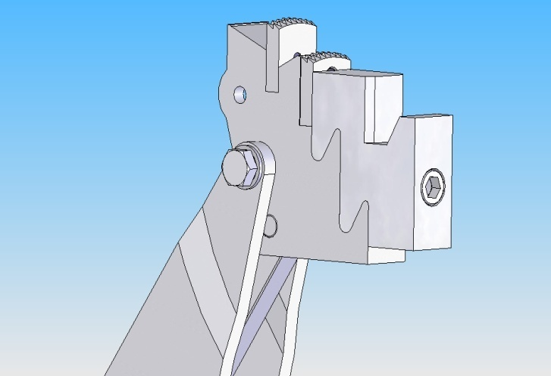
Рис. 28 Установка нейлонового защитного кожуха
Нейлоновый защитный кожух необходимо устанавливать на ободе из алюминиевого сплава (рис.28).
Примечание: Если возникают проблемы с удерживанием алюминиевого обода при его монтаже/демонтаже, вставьте два штифта в отверстие на краю обода, чтобы избежать соскальзывания нейлонового защитного кожуха. См. рис.8.

Демонтаж/монтаж колеса：
Бескамерное колесо/ бескольцевое колесо пассажирского автомобиля
Полностью выпустите воздух из шины, подлежащей замене, и поместите колесо на каретку. Обратите внимание на строение обода. Край обода с небольшим скосом должен находиться с внешней стороны, т.е. на значительном расстоянии от зажима. Запустите станок, используйте центральное отверстие 4-кулачкового зажима или любое другое подходящее положение. Поднимите монтажный рычаг на необходимую высоту. Передвиньте каретку в сторону на значительное расстояние от зажимного устройства. Прижмите нажимной диск к монтажной головке на краю шины. Продолжайте вращать колесо и перемещать каретку к шине, чтобы нажимной диск соприкасался с шиной, затем продолжайте нажимать еще на небольшом участке. Вы увидите, что образуется некоторое свободное пространство в месте, где шина и обод придавлены нажимным диском. Нанесите ровный слой вазелинового масла на поверхности шины и обода в месте образования свободного пространства. Продолжайте вращать и наносить масло до тех пор, пока вся соприкасающаяся плоскость между ободом и шиной не будет покрыта смазкой. Резко отведите каретку вправо, передвинув нажимной диск на расстояние 200 мм от края шины. Поднимите механический рычаг, вращайте монтажную головку, передвиньте каретку на другую сторону шины, опустите механический рычаг, запустите вращение зажимного устройства, резко передвигайте каретку, чтобы поместить нажимной диск на край шины до полного отрыва шины от обода.
Монтаж обода
А C помощью зажимного устройства захватите обод, закрепите шину на краю обода и отведите ее подальше от зажимного устройства.
Б Поместите шину на каретку, двигайте каретку и вращайте монтажный рычаг, чтобы вставить зажимные кулачки для шины в отверстие шины. Прокручивайте зажимное устройство, чтобы поднять шину и используйте нажимной диск для надавливания на нужный край шины, чтобы сдвинуть шину влево в нужное положение. К этому моменту один край шины уже установлен на обод. Снимите зажимные кулачки с шины и продолжайте надавливать на шину справа налево, пока правая сторона обода не войдет в правую сторону шины, остановите вращение зажимного устройства, установите зажимные кулачки для шины на нажимном диске. Прокрутите зажимное устройство по часовой стрелке на один оборот, чтобы завершить установку шины, и снимите с шины зажимные кулачки.
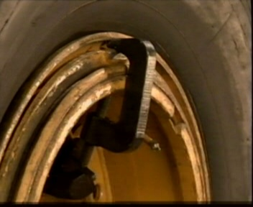
Рис. 29 Монтаж/демонтаж шины инженерной машины
А Поместите колесо на каретку и двигайте каретку.
Б Приведите зажимное устройство в нужное положение, поднимите монтажный рычаг и прокручивайте колесо против часовой стрелки. С помощью нажимного диска на монтажной головке нажмите и надавливайте на стопорное кольцо, установите 2 зажимных кулачка на обод, как показано на рис. 27.
В С помощью нажимного диска на монтажной головке продолжайте надавливать на шину, продвигая ее к краю стопорного кольца. Прокрутите шину на 2 оборота, а затем сдвиньте каретку влево. Потребуется 15 минут для скрепления шины с ободом, поскольку длительное время занимает сдавливание шины ободом. Этот процесс необходимо остановить после полного отрыва правого края шины от обода и снять зажимные кулачки с обода.
Г Используя монтажную лопатку, поднимите один конец кольца и закрепите его с помощью нажимного диска. Вращайте зажимное устройство, чтобы снять кольцо, и, продолжая надавливать на обод, снимите уплотняющее кольцо. Вращайте зажимное устройство, нажатием клавиши вытяните стопорное кольцо и снимите обод и стопорное кольцо.
Д Передвиньте каретку влево и с помощью нажимного диска надавливайте на край шины. Когда вы увидите, что шина отделилась от обода, начинайте вращать монтажный рычаг, чтобы поместить шину на каретку, и сдвигайте каретку вправо, чтобы отделить шину от обода.
Е Установите колесо в соответствии с вышеописанной процедурой.
Предостережение! Переносить особо тяжелые шины должны как минимум два человека!
Диагностика неисправностей и ремонт
Неисправность | Причина | Решение
Зажимное устройство не вращается | 1. Разъем шнура питания не вставлен в розетку  ２. Неправильно выбран провод  ３.Напряжение источника питания не совпадает с требуемым напряжением.  ４. Главный выключатель не подключен.  ５. Сгорел предохранитель. | １．Проверьте правильность подключения разъема питания шнура к сети.  ２-3．Для 2~3, см. решение 1  4．Подключите главный выключатель.  ４．Замените предохранитель
Недостаточное усилия вращения зажимного устройства | - Неправильный выбор источника напряжения  - Ослаблен ремень привода  - Низкая электроёмкость предохранителя. | - Проверьте соответствует ли уровень напряжения в сети рабочему напряжению, указанному на шильдике станка.  - Отрегулируйте натяжения ремня;  - Замените предохранитель
Гидравлический кулачок не плотно зажимает обод | - Не подключен температурный магнитный выключатель.  - Установлен слишком низкий уровень рабочего давления на гидравлический клапан.  - Слишком низкое давление в гидравлической системе. | - Проверьте правильность вращения привода масляного насоса  - Отрегулируйте рабочее давление однолинейного клапана  - Проведите диагностику неисправностей гидравлической системы.
Часть гидравлической системы и станка не работает (каретка, монтажный рычаг и кулачок） | - Неправильное направление вращения гидравлического привода масляного насоса.  - Поломка плавкого предохранителя  - Выход из строя предохранителя 24 В | - Замените предохранитель в разъеме;  - Установите плавкий предохранитель  - Замените предохранитель
Диагностика прочих технических неисправностей может производиться только квалифицированными авторизованными специалистами!

Обслуживание
Операторы должны всегда содержать оборудование в чистоте.
Уход за оборудованием должен осуществляться согласно указаниям, данным в руководстве по эксплуатации, предоставляемом производителем.
Перед проведением очистительных и технических работ отключите пневматическую систему/подачу питания.
Техническое обслуживание
Необходимо регулярно чистить зажимное устройство и каретку и смазывать с помощью шприца для консистентной смазки.
Проверьте уровень масла в гидравлическом блоке. Добавьте износостойкое гидравлическое масло с требуемой вязкостью.
Транспортировка
Требования к тали и способы транспортировки см. на рис.15 настоящего руководства.
Примечание：
Если предстоит длительный период простоя оборудования, выньте разъем питания из сети и поддерживайте шнур питания в должном состоянии.
Ремонт
Независимо от вида неисправности, выполняйте диагностику согласно указаниям на стр.12. Диагностика прочих технических неисправностей может производиться только квалифицированными специалистами, в ином случае обратитесь к дилеру или производителю.
Помните：После проведения диагностики и в случае необходимости ремонта будьте готовы предоставить следующую информацию: а. Модель станка, б. серийный номер, в. Подробное описание проведенных диагностических работ.
Важные примечания для проведения работ по ремонту и техническому обслуживанию
Перед проведением любых технических и ремонтных работ необходимо отключить станок от источника электропитания и подачи воздуха, чтобы избежать получения травм оператором. Специалист, ответственный за оборудование, должен регулярно проводить проверку и испытание станка.
1. Источник питания должен иметь надежное заземление.
2. Необходимо регулярно доливать масло в масленку регулятора воздуха и регулировать подвод масла. На каждые 4 действия пневматической детали подается одна капля масла.
3. Необходимо установить уровень давления в подводимом потоке воздуха на 8-10 бар, иначе оборудование будет работать некорректно.
4. Для гидравлического блока необходимо использовать износостойкое гидравлическое масло N46. Вы не должны добавлять гидравлическое масло с другим химическим составом. Необходимо производить замену гидравлического масла через каждые 600-800 часов эксплуатации во избежание некорректной работы деталей гидравлической системы в следствие ухудшения качества масла.
5. Регулярно (как минимум раз в три месяца) добавляйте литиевую смазку, чтобы обеспечить смазывание вращающихся деталей.
6. Еженедельно проверяйте состояние соединения деталей, чтобы предотвратить их ослабление, которое может привести к утечке масла.
7. Не допускайте достижения крайних уровней жидкости в гидравлической емкости в целях продления эксплуатационного срока внутренних уплотнительных деталей.
8. Производите замену смазки (смесь литиевой смазки и моторного масла) в коробке передач каждые полгода.
9. После каждого цикла работы на время отключайте подачу воздуха/электропитания в целях продления эксплуатационного срока станка и экономии энергии.
10. В конце каждого дня или смены необходимо проводить чистку станка для предотвращения образования ржавчины на поверхности станка, которое может привести к износу покрытия.
11. Содержите в чистоте и наносите смазку на каждый направляющий рельс.

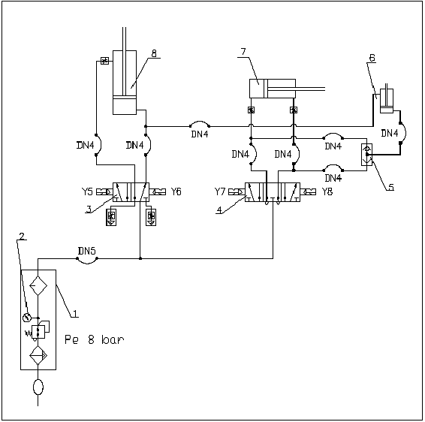
Схема пневматической системы

- Регулятор подачи воздуха
- Манометр
- Клапан
- Клапан
- Клапан
- Цилиндр подъема монтажной головки
- Вращение монтажной головки Против часовой стрелки ← По часовой стрелке→
- Цилиндр подъема кронштейна монтажной головки

Схема гидравлической системы

Привод насоса：Y90-4-1,5-220В/380В；
Номинальное рабочее давление：15МПа
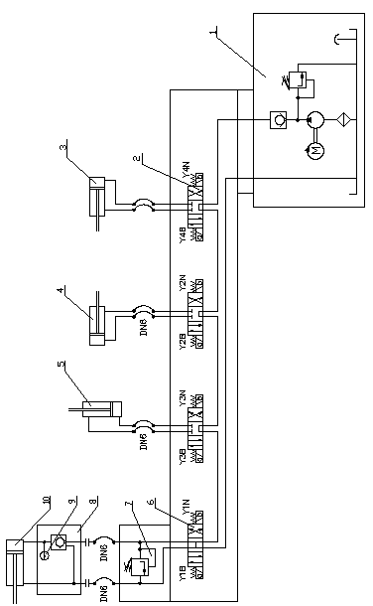

Рис.31
1 насосная установка 2 управляющий клапан 3 масленка монтажного кронштейна
4 масленка каретки 5 масленка подъема 6 управляющий клапан 7 предохранительный клапан 8 подвод масла 9 манометр 10 масленка главного зажимного устройства

Контрольное напряжение：24В постоянного тока； отдельный привод, масляный насос и пластина клапана
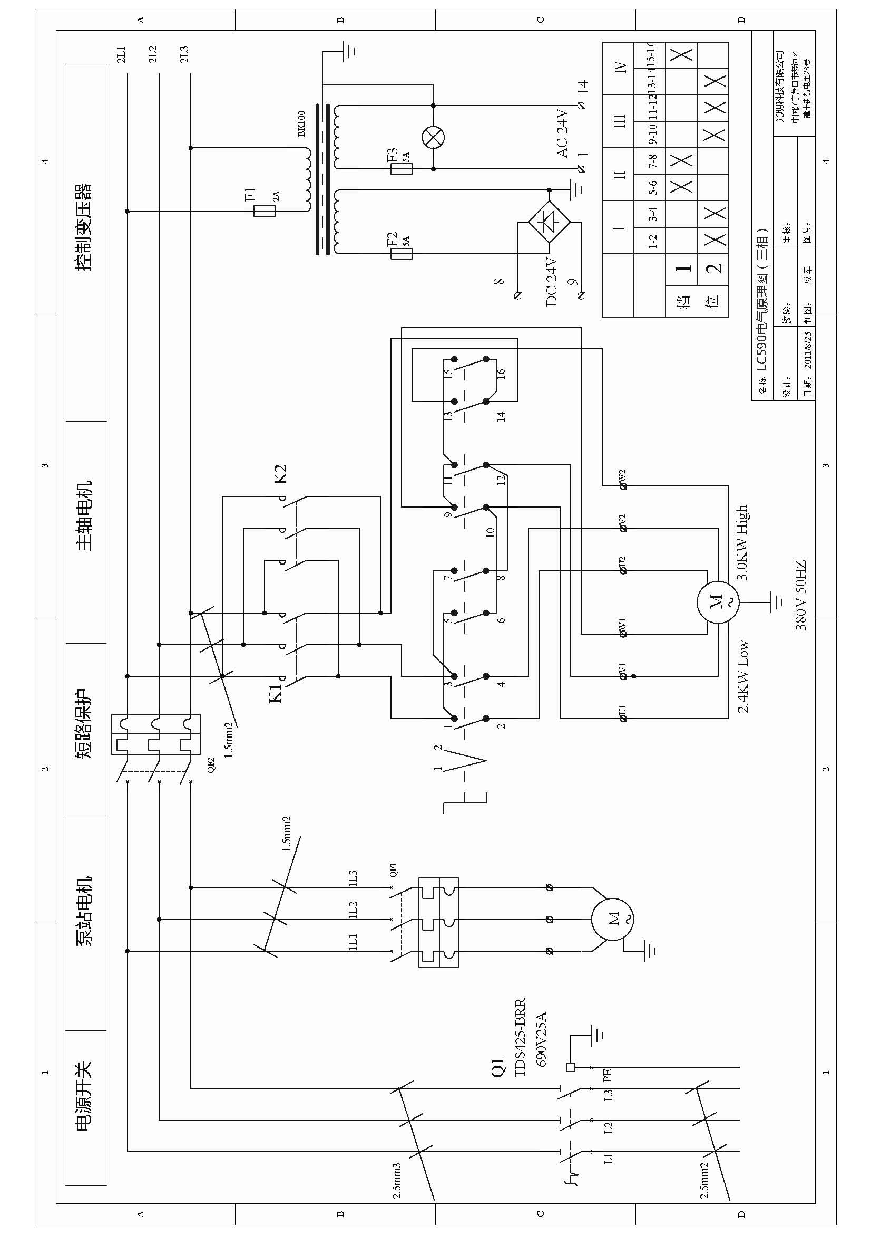
Выключатель питания
Привод насоса
Защита от короткого замыкания
Привод главного вала
Управляющий трансформатор
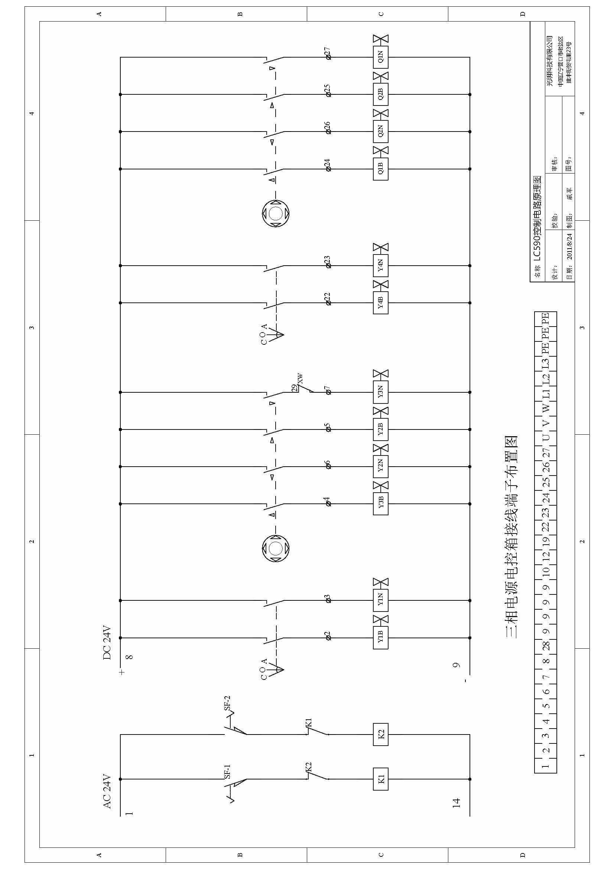
Схема размещения 3 фазного терминатора электрического шкафа

